Indicação: ______________/2025 – Gabinete do Vereador César Bianchi

EXMO. SR. PRESIDENTE DA CÂMARA MUNICIPAL DE SUMARÉ

Indico ao Exmo. Senhor Prefeito Municipal, junto ao Departamento competente, a verificação e realização operação tapa-buraco na Rua Zoroastro Melentachi, próximo ao nº 136, bairro Jardim Santa Carolina.
Justificativa: Tal indicação se justifica tendo em vista que na referida rua há buracos perigosos, e a situação do asfalto coloca em risco a segurança de moradores e veículos na região.
Baseado no exposto, solicitamos providências por parte da secretaria responsável, de modo sanar o problema e melhorar a condição dos moradores.

Sala de Sessões,12 de novembro de 2025.

César Bianchi
Vereador
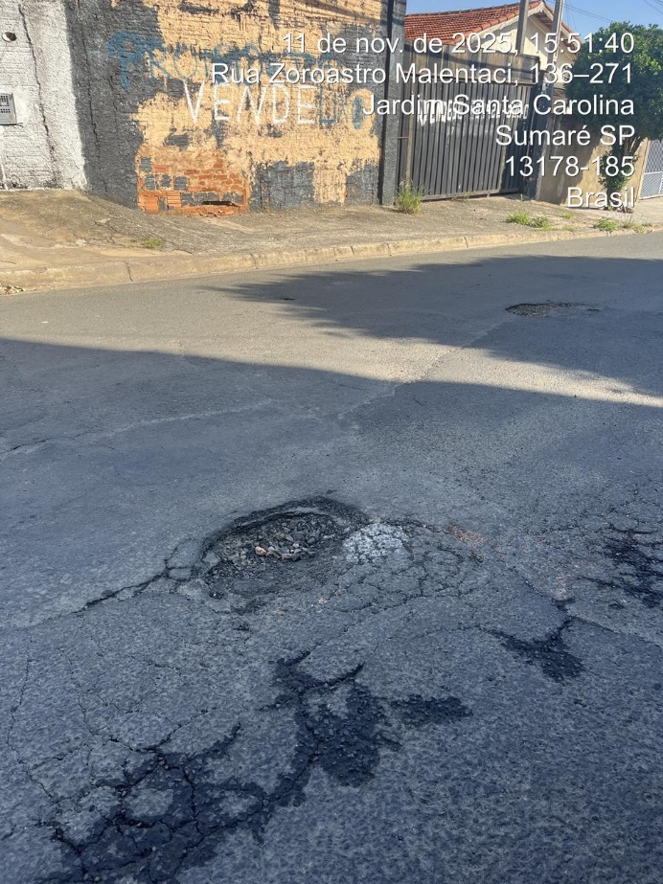
Partido Progressistas
